Lab01_Bai02_XuatChuoi

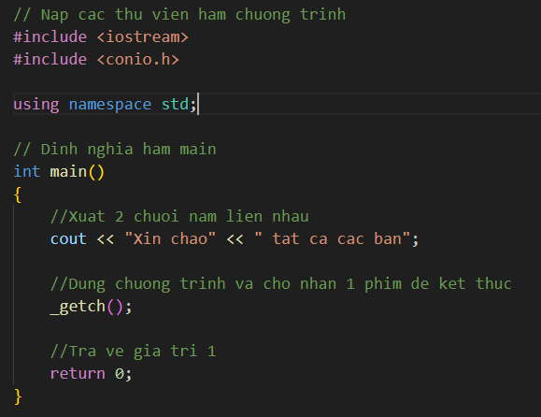Buoc 2:

Buoc 12:

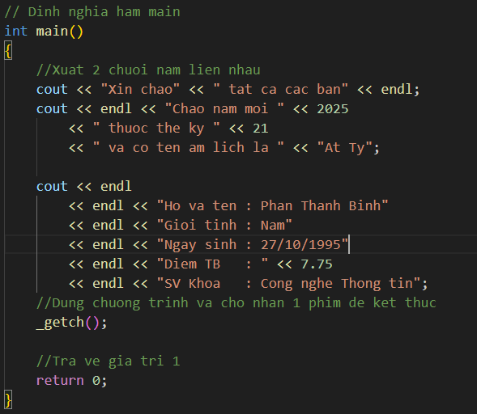

Lab01_Bai03_CanhLe

Buoc 1:

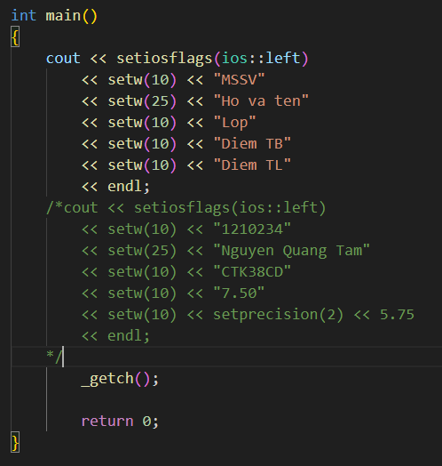

Buoc 4:

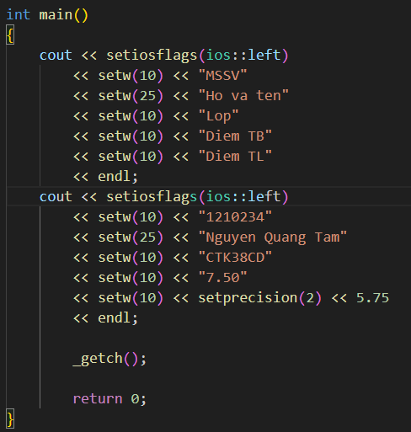

setprecision(2) xuat ra 5.8 thay vi 5.75. tổng số chữ số hiển thị (bao gồm cả phần nguyên và phần thập phân) sẽ là 2, tinh tu ben trai qua.



Lab01_Bai04_NhapXuatBien

Buoc 2:

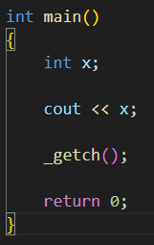

Buoc 4: Chuong trinh tren VS Code khong loi, chi xuat ra ‘’0’’. Con VS thi se bao loi do bien x chua co du lieu.

Buoc 5 : 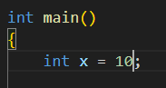

Buoc 7: 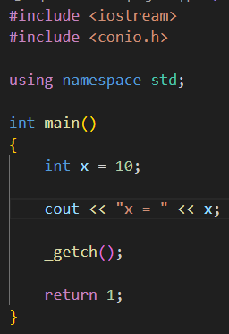

Buoc 8:

x trong “ x ” la mot ky tu

x o ngoai la mot bien kieu so nguyen co gia tri la 10

Buoc 11 :

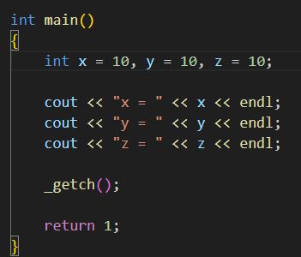

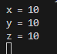

Buoc 13 :

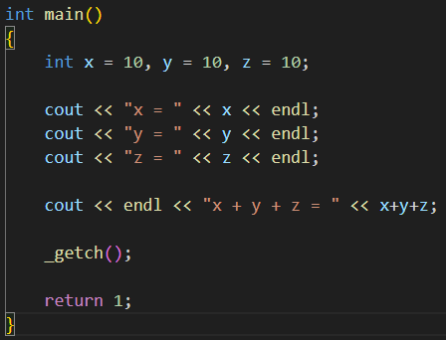

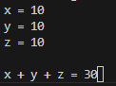

Buoc 14 :



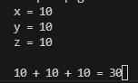

Buoc 15 :

Vi o buoc 12 la xuat chuoi x+y+z con o buoc 14 la xuat gia tri cua bien

Buoc 17 :

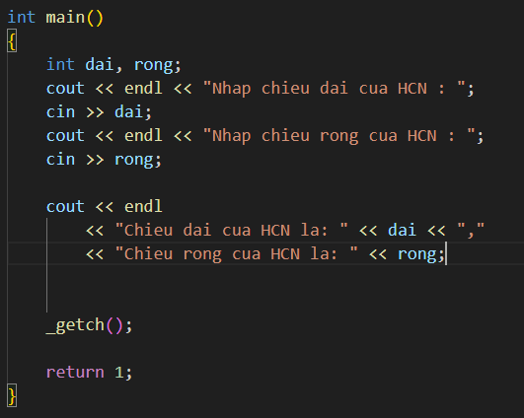

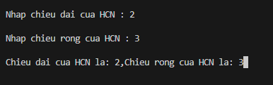

Buoc 20 :

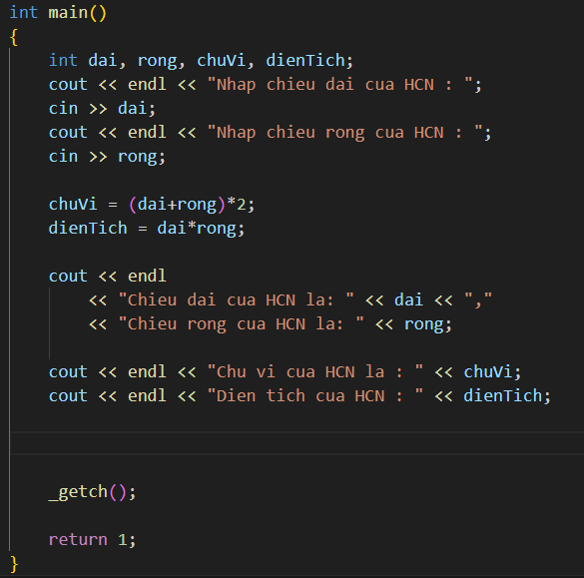

Lab01_Bai05_HangSo

Buoc 3:



Buoc 5:

Buoc 7:

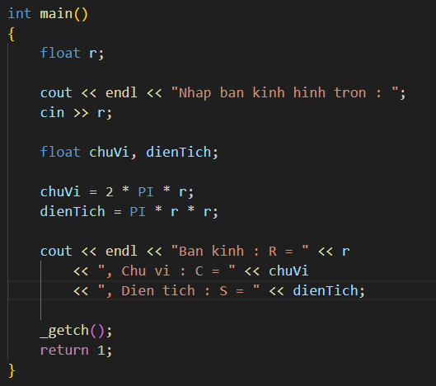

Buoc 8: Dong gan du lieu cho 2 bien chuVi va dienTich

Buoc 12.2 :

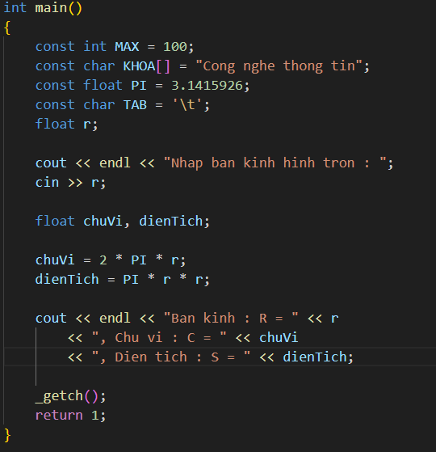

Khac code nhung khong khac ket qua

Buoc 12.4 :

* Khai bao o ngoai ham, su dung #define de dinh nghia hang
* Khai bao o trong ham, su dung const de dinh nghia hang
* Khai bao o ngoai ham co the su dung o bat ky dau trong chuong trinh sau khi khai bao
* Khai bao o trong ham chi co the su dung trong pham vi ham cua no